様式第８号（用紙 日本産業規格A4縦型）
写真貼付欄
縦3cm
横2.4cm

登録の移転及び介護支援専門員証交付申請書

申請日 年 月 日

静岡県知事 様

介護保険法第69条の３及び同施行規則第113条の10の規定により静岡県への登録の移転を申請するとともに、介護保険法施行規則第113条の20第３項の規定により介護支援専門員証の交付を申請します。
フリガナ |  |  |  |  |  |  |  |  |  |  |  |  |  |  | 静岡県収入証紙貼付欄
氏名 |  |  |  |  |  |  |  |  |  |  |  |  |  |  | ※収入『印紙』は不可  【2,000円分】  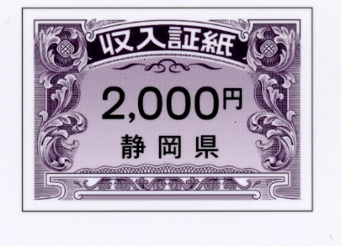  （旧図柄も可）
生年月日 | 年 月 日
介護支援専門員
登録番号(８桁)
介護支援専門員証  有効期間満了日 | 年 月 日 |  |  |  |  |  |  |  |  | （有効期間満了日以降は申請不可）
個人番号
電 話 番 号 | （自宅）
電 話 番 号 | （携帯）
フリガナ
住所 | （〒 － ）
登録をしている都道府県名
＜添付書類＞
１ 住民票の写し（コピー不可）※交付から６か月以内のもの
２ マイナンバーカード（個人番号カード）裏面のコピー※住民票の写しに個人番号の記載がある場合は不要
３ 氏名が変更になった場合は戸籍抄本（変更前と変更後の氏名の記載のあるもの）（コピー不可）
４ 交付申請前６月以内に撮影した無帽、正面、上半身、無背景の縦３cm、横２．４ｃｍで、裏面に氏名を記入した同一の写真２枚（うち、１枚は本様式の写真貼付欄へ貼付け）
５ 郵便番号、住所（勤務先は不可）、氏名を記入し、簡易書留の郵送料として郵券（460円分）を貼付けした定形封筒（窓空き封筒の場合は、郵券のみ貼付け）
６ 介護支援専門員証の交付手数料として、静岡県収入証紙（2,000円分）を貼付け

＜留意事項＞
１ 「氏名」及び「住所」欄は、住民票の写しに記載の内容のとおり記入すること

＜備考＞
１ 本様式は、登録をしている都道府県から交付された有効期間内の介護支援専門員証（原本）とあわせて、登録をしている都道府県に提出すること。（その都道府県を経由して静岡県に送付される。）
２ 登録している都道府県から現に有効期間内の介護支援専門員証を交付されていない場合は、本様式ではなく様式第２号及びその他必要な様式により申請すること。

